UAV/UGV 모의 시뮬레이션 검수 체크리스트
점검 일자 | 2026. 10. 15.(목) | 품 명 | UAV/UGV 모의 시뮬레이션 | 점검 장소 | 슈어소프트테크 사무실

구 분 | 소 속 |  | 성 명 | 직 책 | 확인자 서명
납품업체 | 그래피카 |  | 김 태 현 | 이사
 | 슈어소프트테크㈜ | 임베디드 기술연구소 | 임 재 선 | 실장
 | 슈어소프트테크㈜ | 임베디드 기술연구소 | 윤 건 희 | 팀장

종 합 의 견 | 종합 검사결과
종 합 의 견 | 합 | 불
1. 종합 의견  - 가상환경 및 객체 모델링: 실제 지형 정보와 실 무기체계 형상과 유사한 고품질의 모델을 생성하였음  - 플랫폼 기동 및 원격 제어 : UAV, UGV의 특성을 고려하여 조이스틱 및 외부 신호에 의한 제어가 원활하게 수행됨  - 임무장비(RCWS) 시뮬레이션 : RCWS의 구동 및 발사에 따른 애니메이션 효과가 사실감있게 구현됨  - 사용자 인터페이스(UI) 구현 : 시뮬레이션 운용 및 상태 정보를 시각화를 위해서 사용자의 운용성을 고려하여 UI가 설계 및 구현 되었음  - 시스템 연동 및 시나리오 관리 : UDP 기반 외부 시스템 연동이 원활하며 시연을 위한 시나리오의 레벨 디자인이 목적에 부합하게 구성되었음  현재 시스템은 대부분의 요구사항을 충족하였으며, 주요 기능의 안정성과 사용성이 우수하여 만족할 만한 수준임. | ■ | □

검사 항목 | 검사내용 | 검사기준 | 검사결과
검사 항목 | 검사내용 | 검사기준 | 합 | 불
1. 가상환경 및 객체 모델링
가상환경 | 지형/식생 | 실제 지형 정보 기반 지형과 숲이 깨짐 / 튐 없이 표시됨  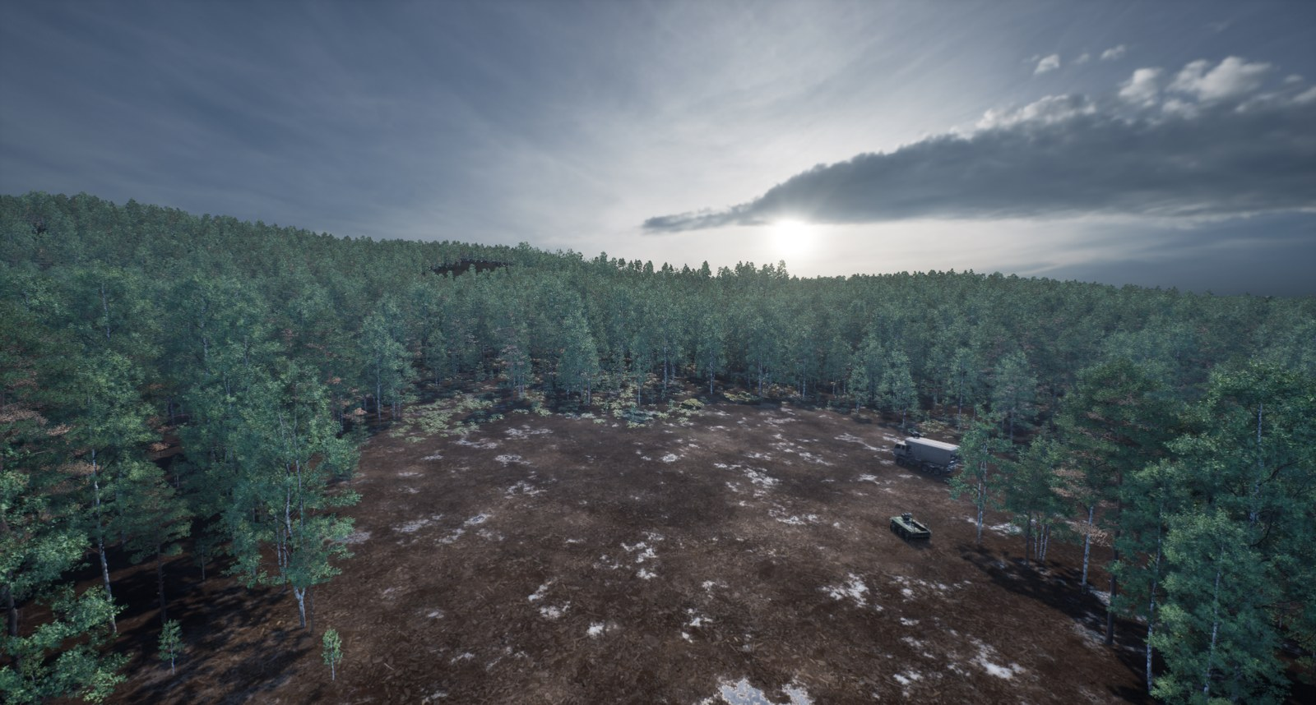 | ■ | □
객체 모델 | 차량/장비/병사 | UGV · 자체방호 트럭 / 드론 / 병사 모델이  실 무기체계 형상과 유사함  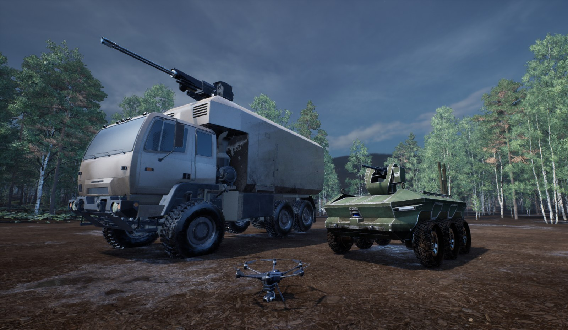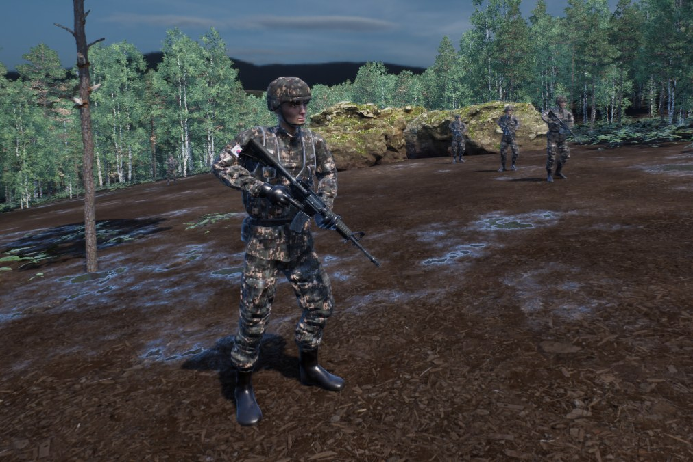  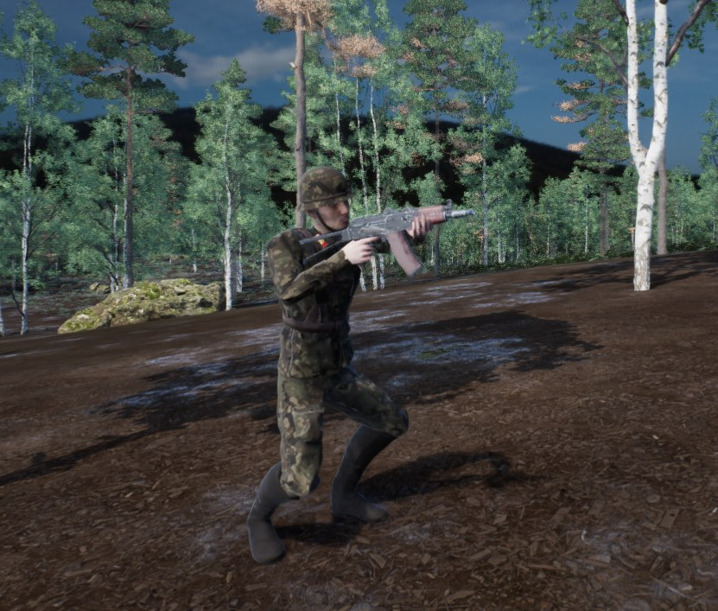 | ■ | □
사운드 | 사격음/  환경음 | 거리/방향에 맞게 들리고 다수 동시 사격 시 끊기지 않음 | ■ | □
2. 외부 연동
통제기 연동 - 통신 | 접속 절차 | 통제기 접속 요청에 규격대로 응답하고 연결이 성립됨  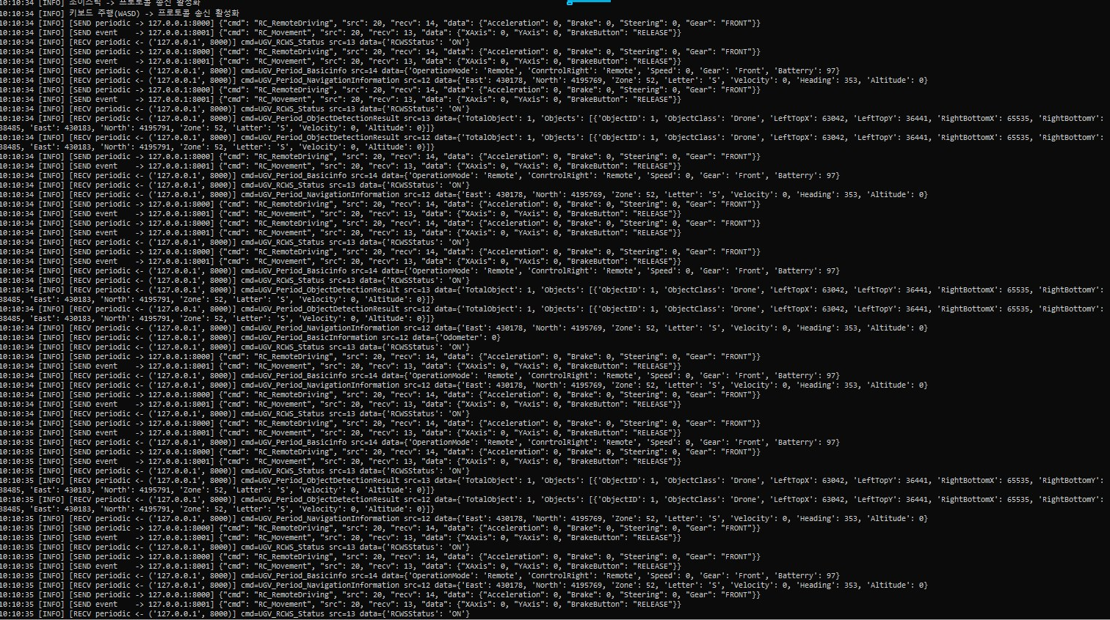 | ■ | □
통제기 연동 - 통신 | 자체 점검(BIT) | 점검 요청에 규격 형식대로 응답함 | ■ | □
통제기 연동 - 통신 | 재전송 | 응답이 없을 때 규격대로 최대 3회 재전송 | ■ | □
통제기 연동 - 통신 | 통신 단절/복구 | 통신을 끊었다 다시 연결해도 시뮬레이터가 멈추지 않고 정상 복귀 | ■ | □
통제기 연동 - 명령 | 제어권 / 운용 모드 | 제어권 획득/반납, 대기/원격 모드 전환 명령이 반영됨 | ■ | □
통제기 연동 - 명령 | UGV 원격 주행 | 가속/제동/조향/기어 명령대로 전진/후진/조향/제동함 | ■ | □
통제기 연동 - 명령 | 비상 정지 / 해제 | 명령 즉시 정지/제동, 해제 명령으로 복귀 | ■ | □
통제기 연동 - 명령 | RCWS 조준 | 상하·좌우 구동 명령과 구동 활성/정지가 반영되고, 구동 한계각에서 멈춤 | ■ | □
통제기 연동 - 명령 | RCWS 사격 절차 | 안전/사격 활성 -> 장전 -> 발사 순서/조건을 지켜야만 사격됨. 단발/점사/연사 모드 구현 | ■ | □
통제기 연동 - 명령 | RCWS 카메라 전환 | 주간(EO) <-> 열상(IR) 전환 명령이 반영됨  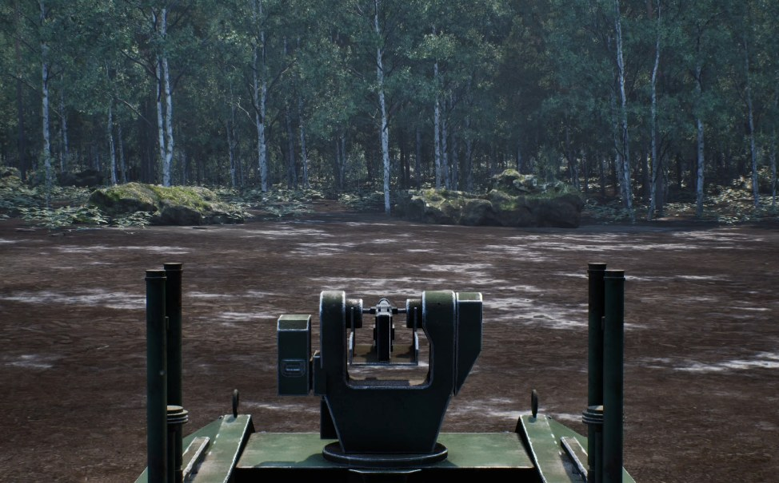  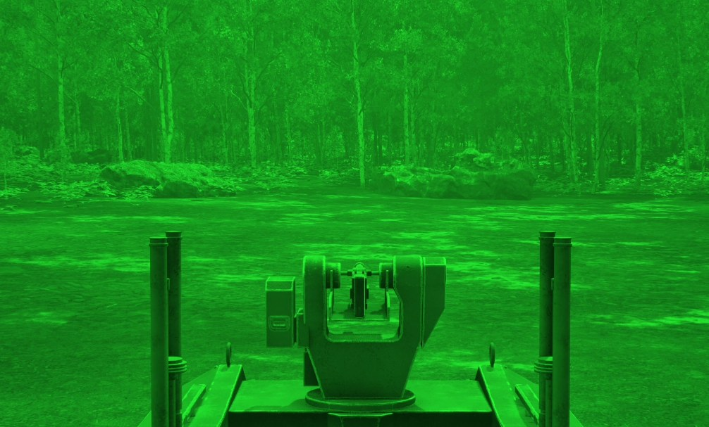 | ■ | □
통제기 연동 - 보고 | 차량 상태 | 운용 모드/제어권/속도/기어/주행거리가 주기적으로 송신되고 실제 상태와 일치 | ■ | □
통제기 연동 - 보고 | 위치/방위 | 위치(군용 격자 좌표)/속도/방위가 주기적으로 송신되고 미니맵 위치와 일치 | ■ | □
통제기 연동 - 보고 | 탐지 결과 | 아군 / 적군 / UGV / 이동형지휘소 / 드론 / 낙하산 6종이 구분되어 탐지되고,  분류 / 화면 위치 / 좌표 / 속도가 주기적으로 송신되어 화면 표식과 일치 | ■ | □
통제기 연동 - 보고 | 좌표 변환 | 실제 지형 좌표 기준으로 1:1 구축(지형 대각선 검증 오차 0.001 m / 2.8 km).  좌표 기준(Datum)은 WGS84 기준이며, 통제기 쪽 기준 확인 필요 | ■ | □
영상 연동  (RTSP) | 송출 방식 | 요구사항(시뮬레이터가 RTSP 서버가 되어 송출)대로 각 시뮬레이터 PC가 RTSP 서버로 동작하고, 수신 측은 표준 RTSP 주소로 접속해 재생됨.  주소 `rtsp://<PC IP>:8554/<축>/<채널>`,  영상 H.264, 전송 TCP/UDP 모두 지원.  채널 이름:  UGV축 `ugv/front_cctv, rear_cctv, left_cctv, right_cctv, rcws`  자체방호축 `selfdefense/env_camera, front_cctv, rear_cctv, left_cctv, right_cctv, rcws, uav_gimbal` | 수신 측 플레이어(VLC 등)에 RTSP 주소 넣고 재생 중인 화면 | ■ | □
영상 연동  (RTSP) | 채널 수 | UGV축 5채널 + 자체방호축 7채널, 총 12채널이 동시에 수신됨  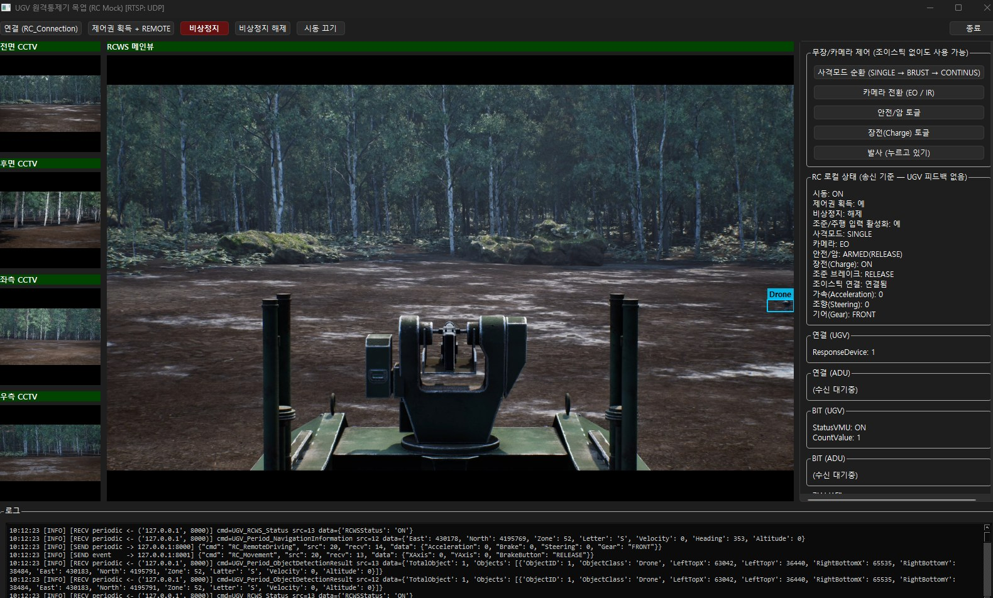 | ■ | □
영상 연동  (RTSP) | 해상도/  프레임 | 채널별 지정 해상도/프레임으로 수신됨 | ■ | □
영상 연동  (RTSP) | 끊김 | 복잡한 장면(숲 방향 조준 등)에서도 영상이 끊기거나 깨지지 않음 | ■ | □
영상 연동  (RTSP) | 수신 반복 | 수신 측이 접속/해제를 반복해도 송출과 시뮬레이터가 멈추지 않음 | ■ | □
영상 연동  (RTSP) | 종단 지연 | 송출 -> 수신 화면 표시까지 100 ms 이내 (사내 네트워크 실측: UGV축 68 ms) | ■ | □
조작 장치 연동 | 자체방호 RCWS 조작 | 미리 설정한 조이스틱 버튼·축 또는 키보드 입력으로 조준/안전/장전/사격 모드/발사/EO/IR이 동작함  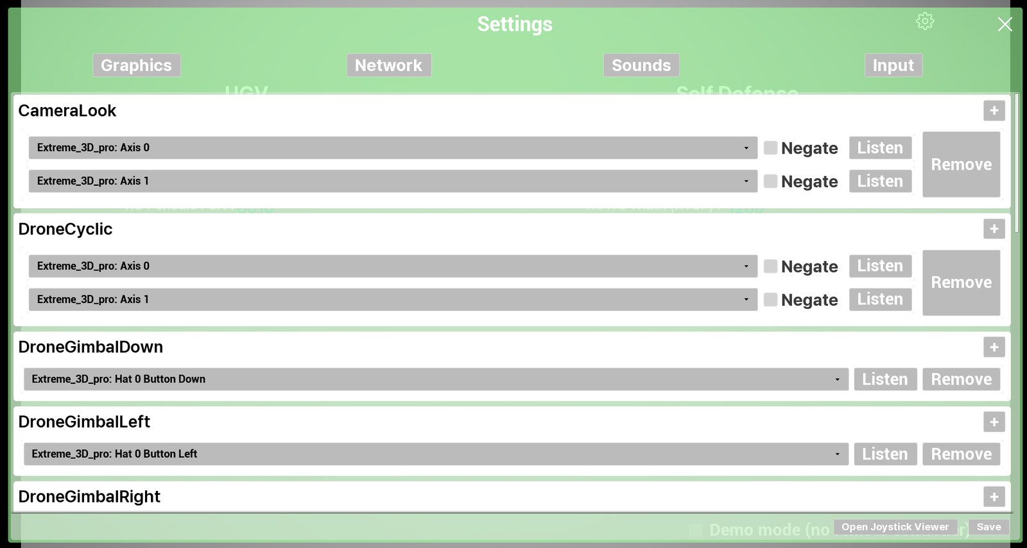 | ■ | □
조작 장치 연동 | 드론 수동 조종 | 조이스틱으로 수동 비행 조종 + 짐벌 상하·좌우 조작 가능 | ■ | □
시뮬레이터 간 연동 | 전장 상황 일치 | UGV축 PC와 자체방호축 PC가 차량/병사/드론/사격/이펙트를 같은 상황으로 표시 | ■ | □
시뮬레이터 간 연동 | 재접속 / 늦은 접속 | 운용 중 클라이언트 PC를 끊었다 다시 붙여도 차량/드론/RCWS 상태가 유지되고 시연이 이어짐 | ■ | □
3. 자체 동작 기능
UGV 자율 주행 | 경로 주행 | 목적지를 주면 경로를 따라 주행해 도착 반경 안에서 정지함 | ■ | □
UGV 자율 주행 | 험지/장애물 | 경사·나무 지대를 주행 중 걸리거나 전복되지 않음 | ■ | □
드론 자동 비행 | 비행 방식 | 실제 멀티콥터 원리(로터 6개 각각의 추력 -> 기체 회전, 기울기 -> 이동)로 움직이도록 물리 기반으로 구현함. 정해진 경로를 미끄러지듯 따라가는 방식이 아니라, 기울여서 가속하고 바람, 급기동에 반응하는 등 실제 드론과 같은 움직임 | ■ | □
드론 자동 비행 | 이륙/이동/  호버링 | 이륙 후 지정 지점으로 이동하고 도착 후 제자리 비행 유지 | ■ | □
드론 자동 비행 | 전장 자동 관측 비행 | 교전이 시작되면 드론이 비행 경로 위에서 전장이 가장 잘 보이는 지점으로 스스로 이동함 | ■ | □
드론 자동 비행 | 짐벌 자동 추적 | 짐벌 카메라가 교전 중인 분대를 자동으로 따라가 화면 안에 유지함 | ■ | □
드론 자동 비행 | 짐벌 수평 유지 | 기체가 기울어도 카메라 화면 수평이 유지됨 | ■ | □
RCWS | 사격 효과 | 총구 화염·탄피·궤적·피격 효과·사격음이 사격과 함께 나옴  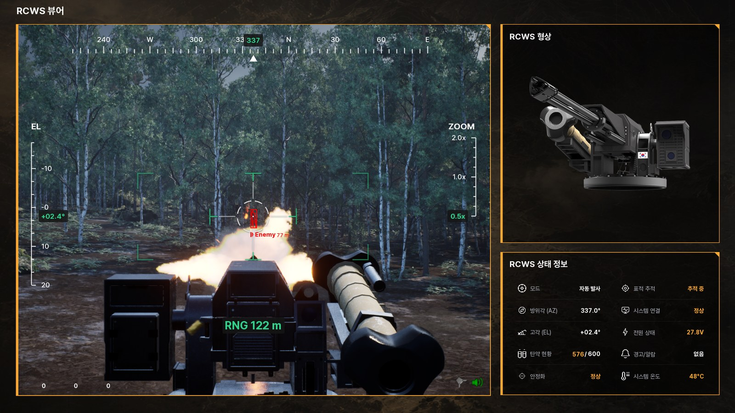 | ■ | □
시나리오 | 전체 흐름 | 적 침투 -> UAV 출격, 정찰 비행 -> 낙하산(침투 흔적) 발견 -> UGV 1차 전투지 출동 -> 1차 교전(UGV) -> 적 후퇴 -> 2차 교전(UGV + 아군 보병) -> 적 도주 -> 3차 교전(이동형지휘소 트럭 RCWS) -> 적 섬멸 시 종료 후 자동 재시작 | ■ | □
시나리오 | 실행 모드 | 시연 모드(시뮬레이터 단독, 상위체계 연결 없이 자체 시나리오로 진행)와 전체 연동 모드(UGV 통제기 연결)가 각각 정상 진행 | ■ | □
시나리오 | 재시작 | 재시작 시 모든 상태(차량 위치/병사/드론 표시값)가 초기 상태로 돌아감  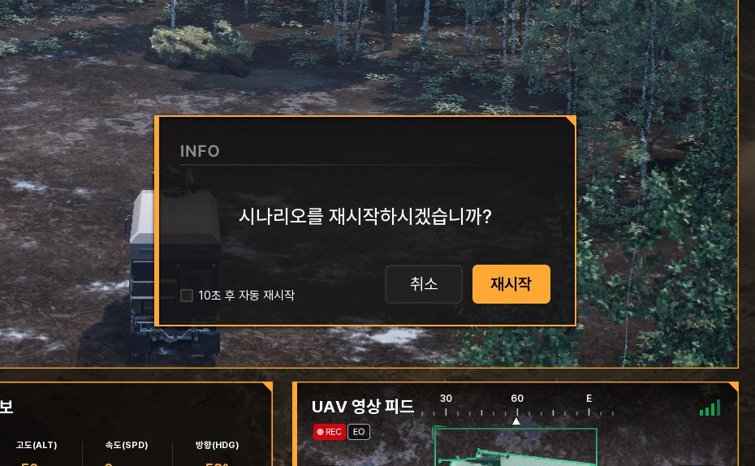 | ■ | □
4. 사용자 인터페이스(UI)
운용 화면 구성 | UGV 통제 화면 / 자체방호 통제 화면 | 축 선택 화면에서 각 축을 골라 진입하면 해당 통제 화면이 정상 표시됨 | ■ | □
운용 화면 구성 | 상태 정보 표시 | 속도/고도/방위/배터리/통신 상태 등 표시값이 실제 차량/드론 상태와 맞게 갱신됨  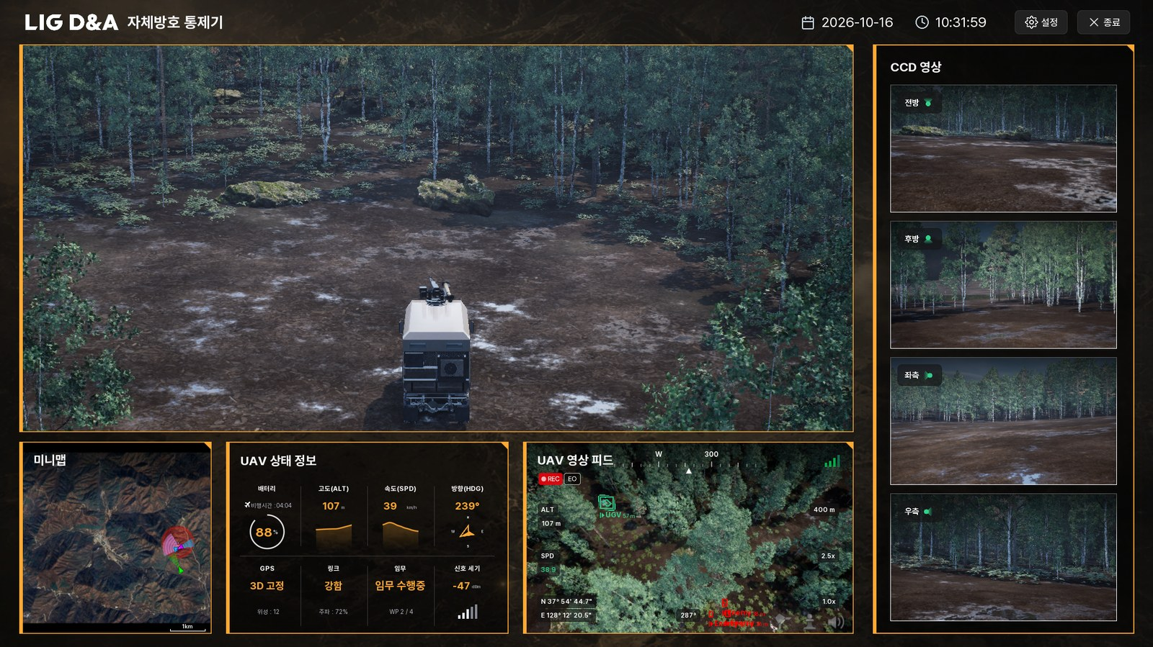  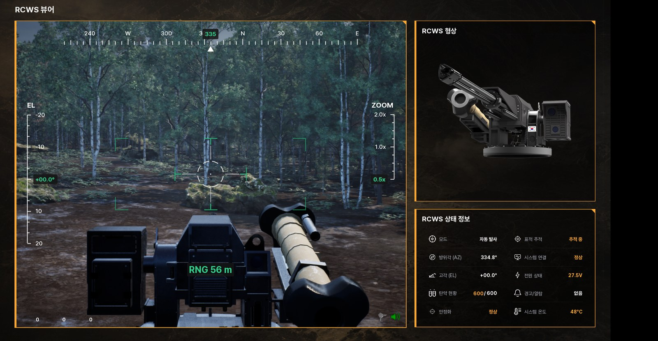 | ■ | □
운용 화면 구성 | 카메라 화면 표시 | CCTV 4분할 / 조준 장치 화면 / 드론 화면이 끊김 없이 표시됨 | ■ | □
운용 화면 구성 | 탐지 표시 | 탐지된 대상에 분류별 표식이 붙고, 대상이 움직이면 표식이 따라감  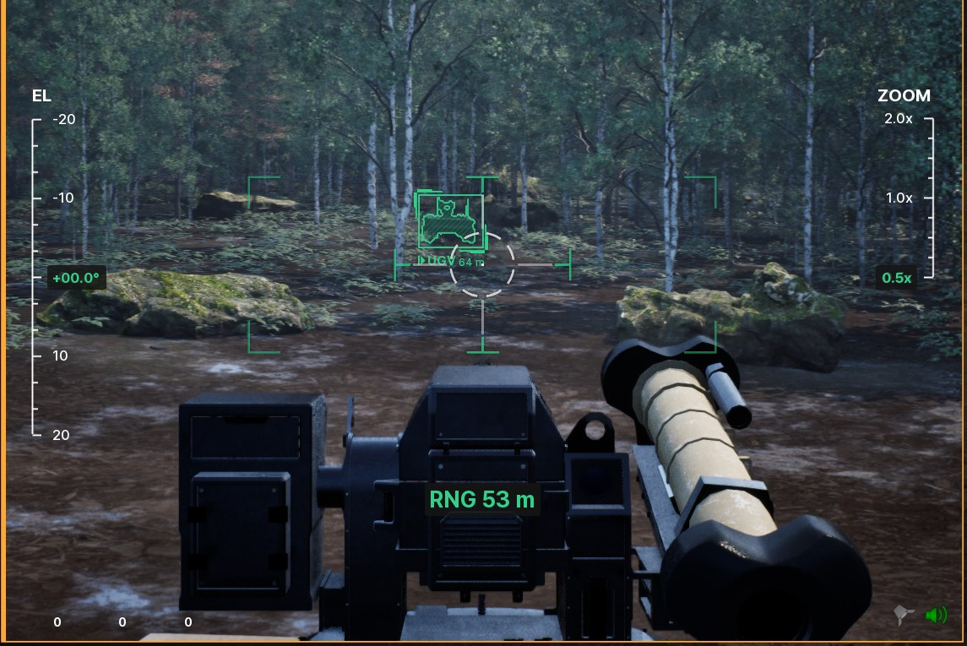  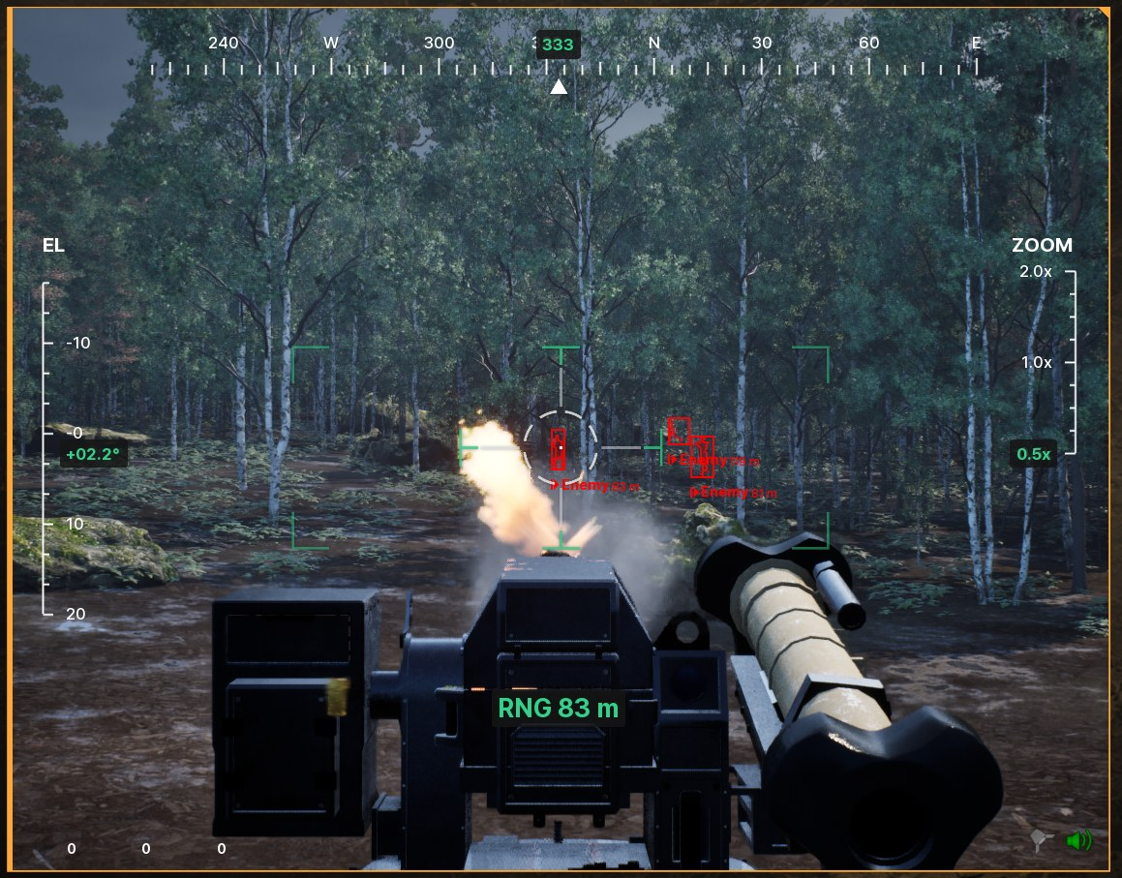  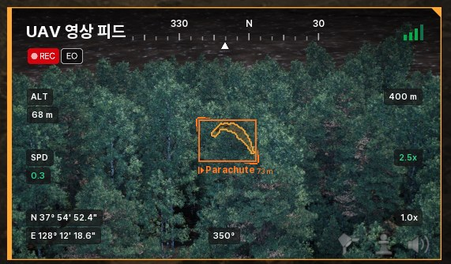 | ■ | □
운용 화면 구성 | 미니맵 | 차량/드론/적 예상 위치가 미니맵에 표시됨 + 특정 지점 클릭 시 실제 좌표가 나타남  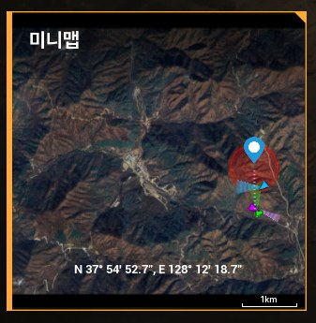 | ■ | □
운용 화면 구성 | 알람 | 상황 발생 시 알람이 표시되고 정해진 시간 후 사라짐  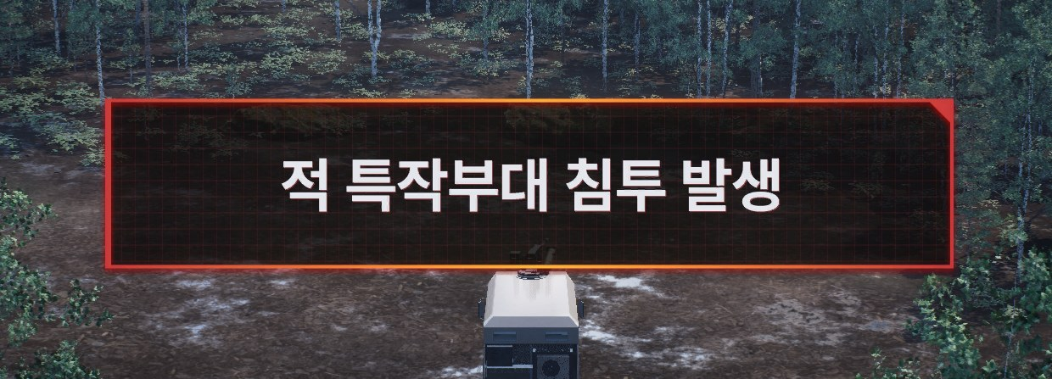  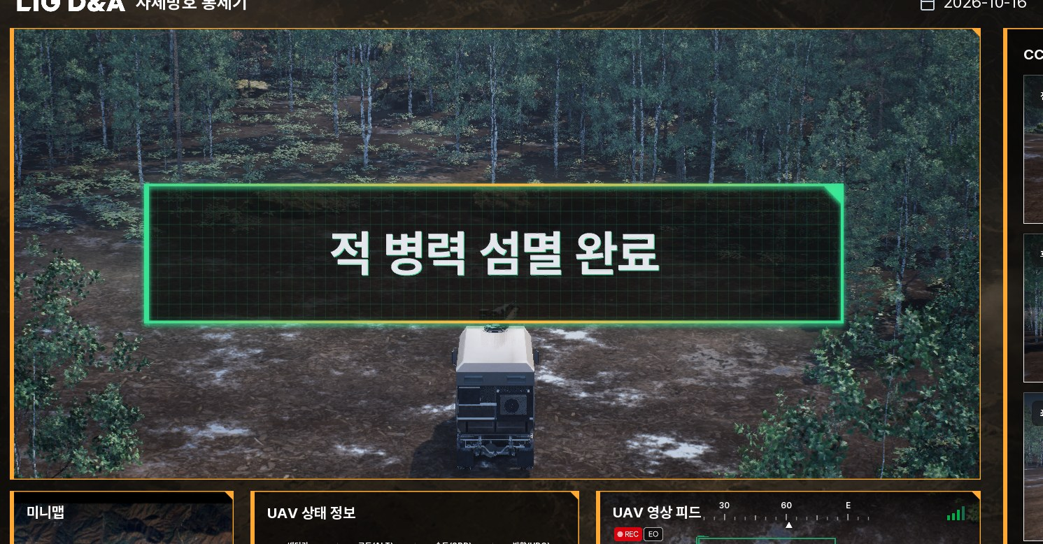 | ■ | □
설정 | 조작키 재배정 | 설정 화면에서 조이스틱 버튼 배정을 바꾸면 바로 반영되고, 재실행 후에도 유지됨 | ■ | □
다중 모니터 | 화면 배치 | 지정한 모니터/해상도에 각 화면이 잘림 없이 표시됨 | ■ | □
자체방호 운용 전환 | 수동 RCWS 조종 | 트럭 RCWS 화면 우측 하단 '수동 RCWS 조종' 버튼을 켜면 RCWS가 자동 운용에서 조이스틱 수동 조종으로 전환되고, 끄면 자동 운용으로 복귀함 | ■ | □
자체방호 운용 전환 | 수동 UAV 조종 | UAV 화면 우측 하단 '수동 짐벌 카메라 조종'(카메라만) / '수동 조종'(기체 움직임 + 카메라) 버튼을 켜면 조이스틱 수동 조종으로 전환되고, 끄면 자동 운용으로 복귀함. 수동 조종 대상(RCWS / 짐벌 / 기체+카메라)은 한 번에 하나만 선택되고 자동으로 제어권이 전환 | ■ | □
자체방호 운용 전환 | 소리 듣기 위치 | 트럭 RCWS 화면 '트럭 위치에서 소리 듣기' / UAV 화면 'UAV 위치에서 소리 듣기' 버튼으로 소리를 듣는 위치가 해당 장비 위치로 바뀜. 둘 중 하나만 선택되며, 켜진 버튼을 다시 누르면 소리가 꺼짐  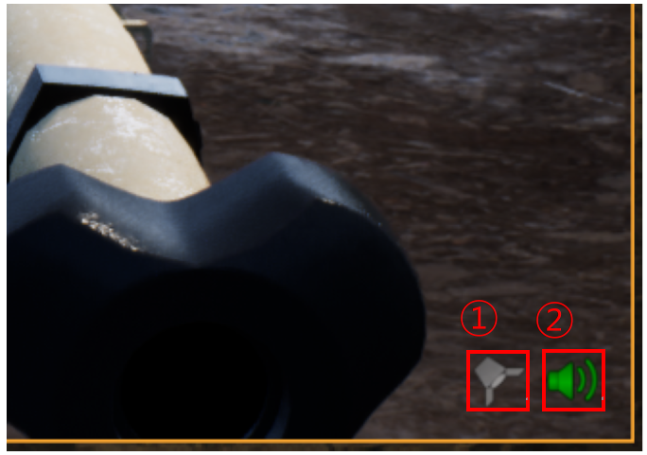  자체방호 RCWS 수동 조종 버튼 (1)  자체방호 위치에서 소리 듣기 버튼(2)  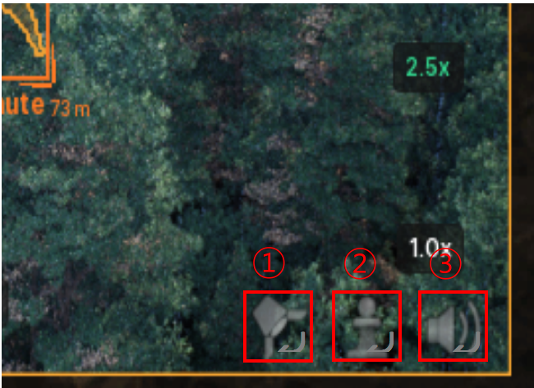  UAV 자동 주행, 카메라 수동 조종 (1)  UAV 수동 주행 (2)  UAV 위치에서 소리 듣기 (3) | ■ | □
5. 품질 / 성능
프레임 성능 | 평상시 | 시나리오 반복 실행 중 평균 50 fps 이상, 하위 1% 40 fps 이상  (리눅스 실측: 평균 55.9 / 하위 1% 43.7)  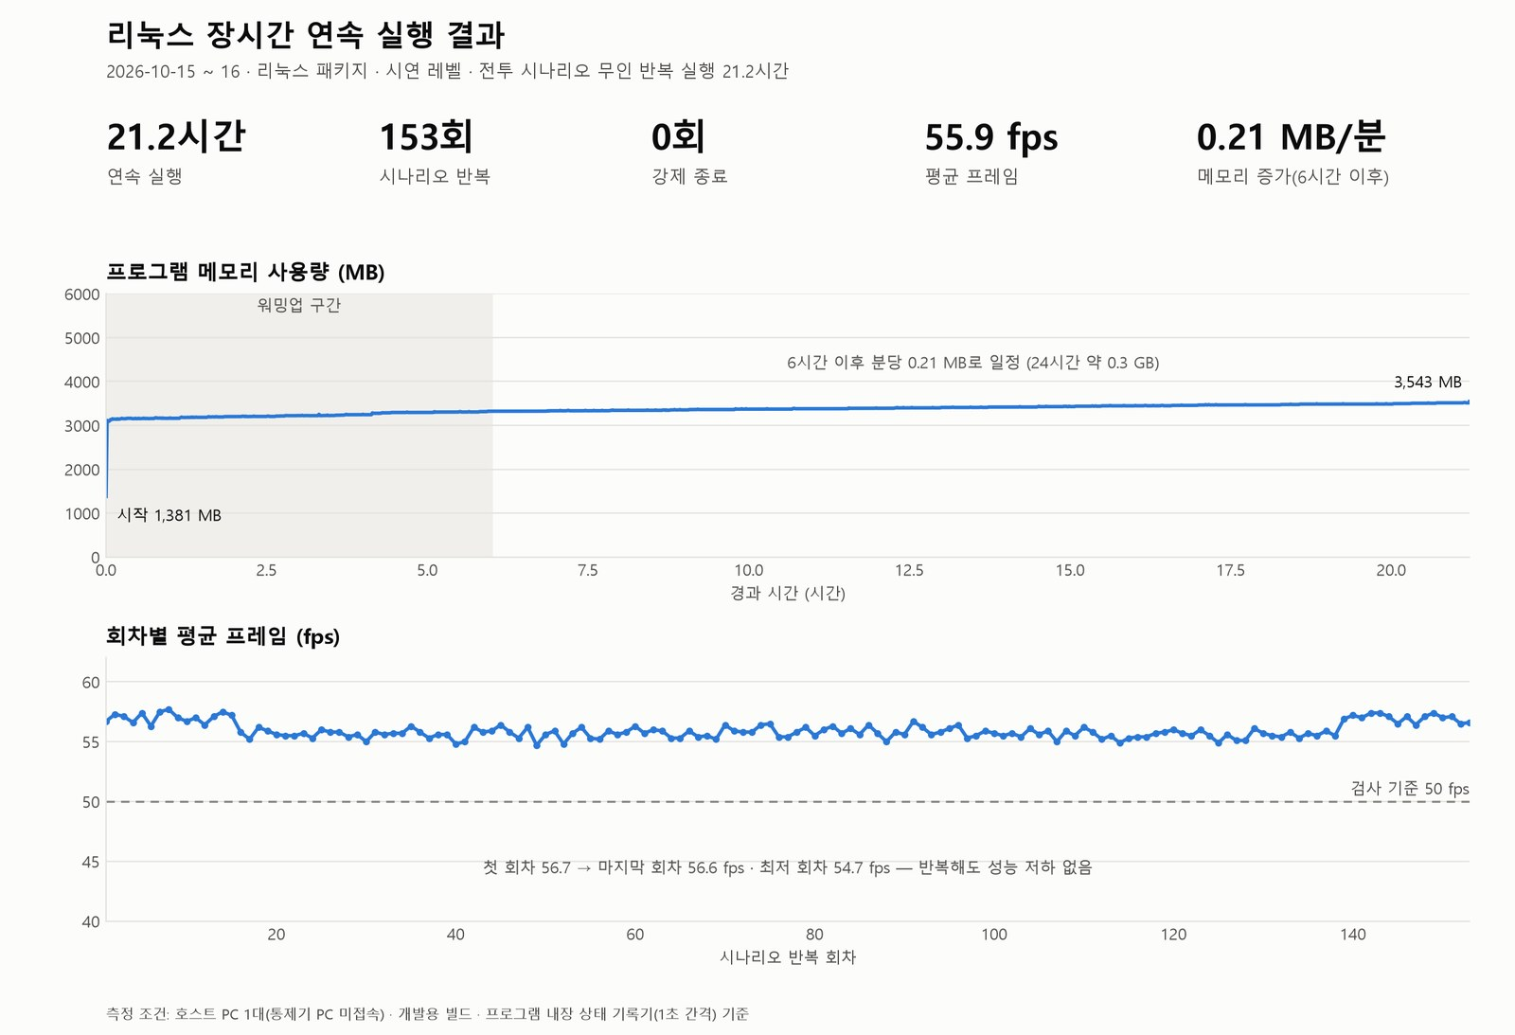 | ■ | □
프레임 성능 | 최악 구간 | 숲 정면 / 교전 최다 구간에서도 30 fps 이상, 2초 이상 화면 멈춤 없음 | ■ | □
장시간 안정성 | 연속 실행 | 20시간 이상 무인 반복 실행 중 강제 종료 0회, 2초 이상 멈춤 0회(로딩 제외) (리눅스 실측: 21.2시간 153회, 강제 종료 0, 멈춤은 부팅 로딩 중 1회뿐) | ■ | □
장시간 안정성 | 메모리 | 워밍업(약 6시간) 이후 메모리 증가 분당 0.3 MB 이하(24시간 약 0.4 GB), 스왑 사용 없음 (리눅스 실측: 6~21시간 구간 분당 0.21 MB, 스왑 0)  - 엔진 내부 영역이라 해결 어려움, 누수 양 자체가 적으므로 문제 될 가능성이 적음 | ■ | □
장시간 안정성 | 반복 재시작 | 첫 5회와 마지막 5회의 회차별 평균 fps 차이 1 fps 이내 (리눅스 실측: 153회 반복, 첫 5회 56.6~57.4 vs 마지막 5회 56.5~57.4) | ■ | □
사고 기록 | 상태 기록 | 비정상 종료/멈춤 발생 시 직전 상태 기록이 파일로 남아 원인 추적 가능 | ■ | □
배포 | 실행 패키지 | 리눅스 실행 파일 하나로 별도 설치 없이 실행 | ■ | □
배포 | 실행 환경 | 요구 그래픽 드라이버·라이브러리 버전이 문서로 제시 | ■ | □
배포 | 운용 문서 | 실행 가이드·통제기 연동 절차서가 제공됨 | ■ | □

붙임 1. UAV/UGV 모의 시뮬레이션 검사 사진 1부
붙임1 |  | UAV/UGV 모의 시뮬레이션 검사 사진

